TYZENHAUZŲ HERALDINIS SIMBOLIS ROKIŠKIO HERBE
Arūnas Augutis
Pirmoji heraldikos komisija prie Lietuvos TSR kultūros ministerijos sukurta 1966 metais. Jos tikslas buvo koordinuoti Lietuvos miestų istorinių herbų atkūrimo ir naujų sukūrimo darbus. Per ketverius metus aprobuoti 44 Lietuvos miestų ir 2 miestelių herbai. 1970 metais heraldikos komisija buvo uždrausta – komunistinė valdžia įžiūrėjo lietuvių nacionalizmo pavojų. Heraldikos komisiją bandyta atgaivinti 1980 metais, bet tai padaryti pavyko tik 1987 metais, įsibėgėjus M. Gorbačiovo „perestroikai“. Pradžioje Lietuvos Respublikos heraldikos komisija veikė prie Lietuvos kultūros ministerijos, vėliau prie Aukščiausios Tarybos Prezidiumo, o galiausiai 1995 tapo pavaldi Lietuvos Prezidento institucijai.
Istorinio miesto herbo Rokiškis neturėjo. Pirmąjį Rokiškio miesto herbą 1970 metais sukūrė dailininkas – grafikas Rimantas Gibavičius. 1970 metų birželio 13 dieną jis buvo aprobuotas Respublikinės heraldikos tarybos. Po kelių mėnesių Lietuvos komunistų partijos centro komiteto nurodymu naudotis miestų herbais buvo uždrausta.
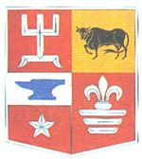
1 pav. Pirmasis Rokiškio herbas, išspausdintas Tarybų Lietuvos enciklopedijoje 1986 metais. Autorius Rimantas Gibavičius.

Pirmojo Rokiškio herbo skydas padalintas į keturias dalis. Viršutiniame raudonajame lauke pavaizduota pirmųjų Rokiškio valdovų kunigaikščių Krošinskių sidabrinė trišakė žvakidė, antrajame geltoname (auksiniame) lauke grafų Tyzenhauzų šeimos heraldinis simbolis juodas jautis.

2 pav. Tyzenhauzų heraldinis simbolis juodas jautis, pagal pirmojo Rokiškio herbo autorių Rimantą Gibavičių.

Trečiasis laukas padalintas į dvi dalis – viršutinėje baltoje įdėtas mėlynas priekalas – revoliucinio kalvio Ignoto iš sovietinio rašytojo A. Gudaičio-Guzevičiaus romano „Kalvio Ignoto teisybė“ simbolis, apatinėje raudonoje pavaizduota balta penkiakampė žvaigždė. Ketvirtajame raudonajame lauke pavaizduoti paskutinių Rokiškio dvaro valdytojų Pšezdeckių heraldiniai simboliai - trys sidabrinės į apačią trumpėjančios juostelės su sidabrine lelija viršuje.
1987 metais atkurtai Heraldikos komisijai peržiūrėjus 1966 - 1970 metų laikotarpiu sukurtus miestų herbus, buvo pasiūlyta Rokiškio herbe sovietinių simbolių atsisakyti. Naują herbą sukurti pavesta pirmojo herbo autoriui Rimantui Gibavičiui. Naujajame herbo variante pasikeitė herbo skydo forma, trečias herbo laukas tapo mėlynas, o jame pavaizduoti juodu kontūru ir šešėliais apvesti sidabriniai vargonai, simbolizuojantys Rokiškio muzikines tradicijas. Šis herbo variantas nebuvo aprobuotas Heraldikos komisijos, tačiau Rokiškio savivaldybė iki 1993 metų jį naudojo savo reikmėms.

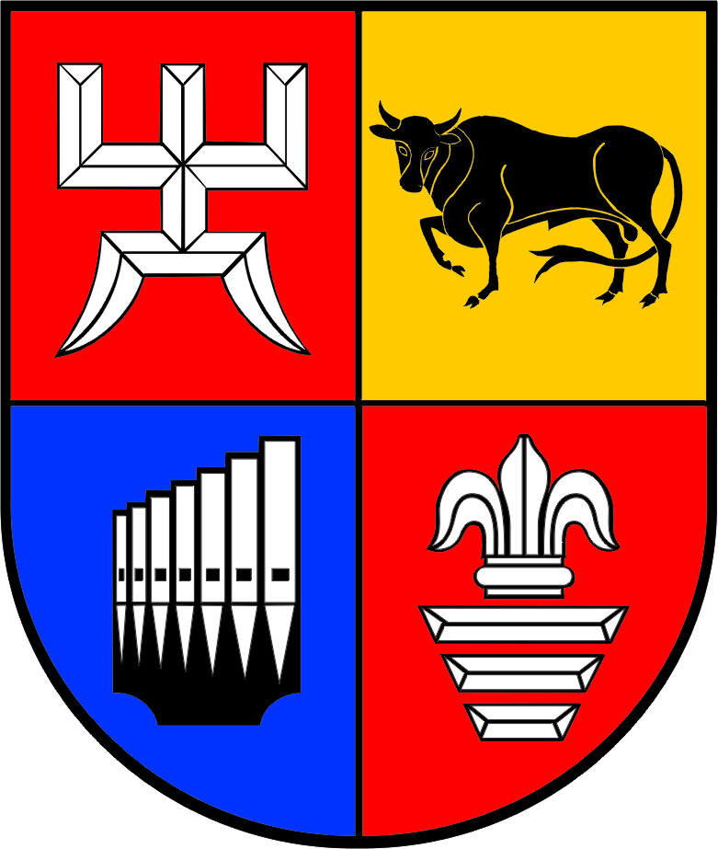
3 pav. Antrasis Rokiškio herbas, nebuvo aprobuotas Heraldikos komisijos.
Autorius Rimantas Gibavičius.

Dabartinio Rokiškio herbo etalono autorius yra dailininkas - grafikas profesorius Juozas Galkus. Juozas Galkus yra 44 miestų ir miestelių herbų autorius. Rokiškio herbe jis paliko nepakeistus Krošinskių ir Pšezdeckių heraldinius ženklus. Vargonai įgavo naujų – barokinių bruožų. Gerokai pasikeitė ir Tyzenhauzų juodasis jautis.

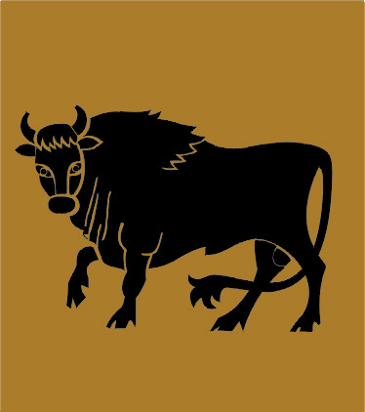

4 pav. Tyzenhauzų jaučio kitimas. Jis pasidarė masyvesnis, kampuotesnis, atsirado gaurais apaugusi ketera, būdinga stumbrams.
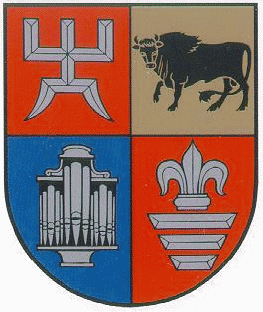
5 pav. Dabartinis Rokiškio herbo etalonas. Autorius Juozas Galkus. 1993 m. rugsėjo 15 d. Lietuvos Respublikos Prezidentas Rokiškio herbą patvirtino dekretu Nr. 122.

Visą straipsnį skaitykite žurnale

Publikuota 2014 m. liepos 9 d.

